Platinum Sponsor  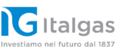  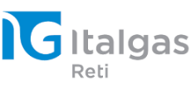        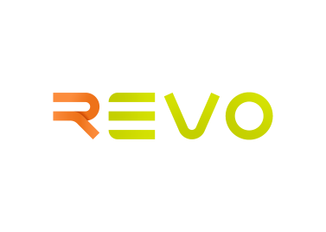  Mian Sponsor  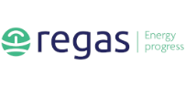    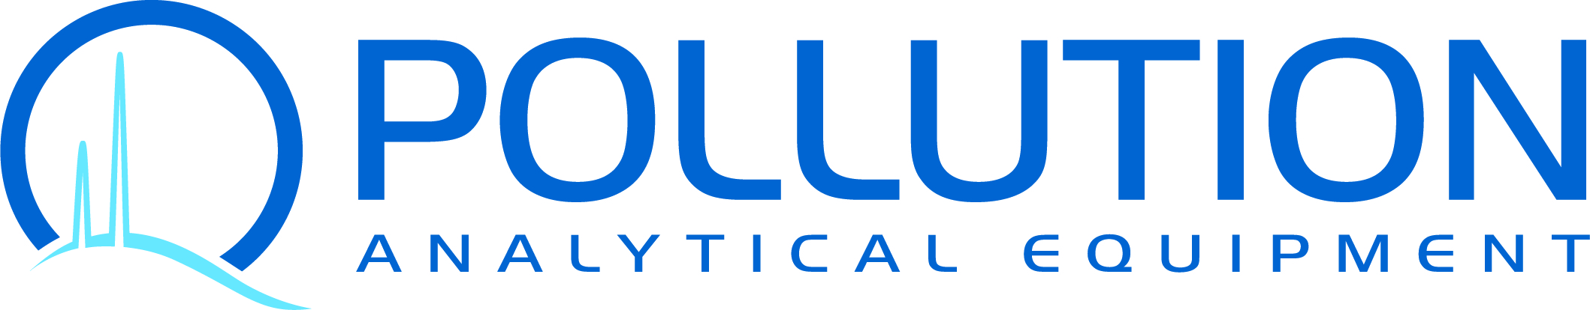  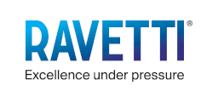        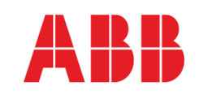  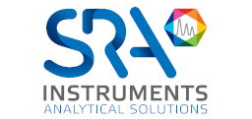  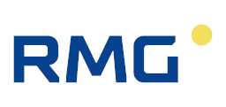  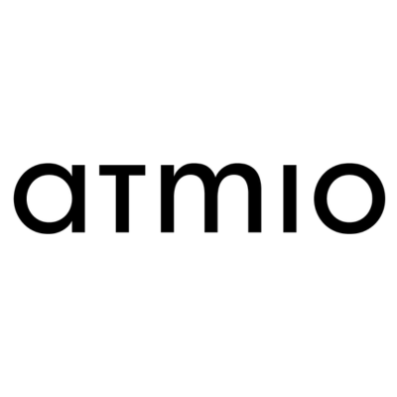    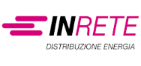      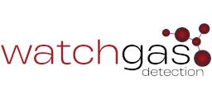  Supporter  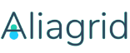  Supporter | FORUM UNI CIG 2026: programma provvisorio dell’evento del 25 novembre  Forum UNI-CIG pubblica ufficialmente il programma provvisorio dell’evento, di elevato contenuto informativo e formativo, che si terrà il prossimo 25 novembre 2026  Sta infatti prendendo una forma sempre più completa il programma della manifestazione che toccherà alcuni dei temi di maggior attualità del mondo del gas. Un percorso maturato nel tempo cui stiamo lavorando con l’obiettivo di raggiungere risultati di rilievo.  Il secondo appuntamento– 25 novembre 2026 – offrirà un'importante occasione di confronto tra istituzioni, industria, ricerca e operatori del settore per approfondire le prospettive e le opportunità che accompagneranno l'evoluzione del sistema energetico italiano.  Nel corso dell'evento verranno analizzati gli sviluppi della strategia italiana per l'idrogeno e gli indirizzi del PNIEC, con particolare attenzione al contributo che le infrastrutture gas possono fornire al raggiungimento degli obiettivi di decarbonizzazione. Saranno inoltre presentati progetti di ricerca e innovazione dedicati all'idrogeno, alle sperimentazioni sul campo e alle nuove tecnologie per l'integrazione dei gas rinnovabili nelle reti energetiche.  Ampio spazio sarà dedicato al biometano, alle soluzioni per la gestione dinamica delle immissioni in rete e alle esperienze maturate dagli operatori nazionali, evidenziando il valore dell'innovazione come leva per una transizione energetica efficace e sostenibile  Il risultato del lungo lavoro di relazioni e di valutazioni tecniche si può evincere dalla qualità del programma proposto (a cui si rimanda al sito www.forumcig.it), il quale ci si auspica, catturerà l’attenzione degli operatori del settore e di quelli istituzionali.  Un vivo ringraziamento per la disponibilità e l’impegno va ai relatori e moderatori, oltre a quanti hanno sinora contribuito alla costruzione di questa iniziativa grazie a un vero gioco di squadra.  Aggiornamenti sugli sviluppi del programma saranno forniti nelle prossime newsletter.  A chi interessa  - Aziende di Trasporto, Distribuzione e vendita gas, elettricità, acqua  - Aziende del settore ICT e Telecomunicazioni  - Fabbricanti di apparecchi utilizzatori, accessori, componenti e strumenti  - Aziende costruttrici di impianti  - Progettisti, consulenti aziendali  - Istituzioni ed Enti di Ricerca  Forum UNI CIG 2026 i temi trattati:  23 Giugno: Il sistema gas: sicurezza e affidabilità nel rispetto degli obbiettivi della transizione e ecologica  25 Novembre: ll sistema gas: ricerca e innovazione al servizio degli obbiettivi della transizione ecologica

